DECLARAÇÃO DE DIREITO AUTORAL

Os autores do manuscrito intitulado Câncer de boca: conhecimento de motoristas de transportes de carga, submetido ao Journal of Oral Investigations (JOI), asseguraram que:

a) Revisaram a forma final do trabalho e o aprovaram, autorizando sua publicação no Journal of Oral Investigations (JOI);
b) Nem este trabalho, nem outro substancialmente semelhante em conteúdo, já foi publicado ou está sendo considerado para publicação em outro periódico, no formato impresso ou eletrônico, sob sua autoria e conhecimento;

c) O referido trabalho está sendo submetido à aprovação do Conselho Editorial do Journal of Oral Investigations (JOI) com o conhecimento e a aprovação da Instituição e/ou organização de filiação dos autores;

d) Os autores concordam que os direitos autorais referentes ao trabalho se tornem propriedade exclusiva Journal of Oral Investigations (JOI) desde a data de sua submissão. No caso da publicação não ser aceita, a transferência de direitos autorais será automaticamente revogada;

e) Todas as afiliações corporativas ou institucionais e todas as fontes de apoio financeiro ao trabalho estão devidamente reconhecidas.

Itajaí (SC), em 20 de setembro de 2018.

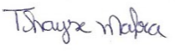
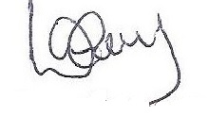
Luciane Campos Gislon Thayse Mafra

